UM CARNAVAL ANIMADO COM O ESPECIAL “CARNAVAL DE FILMES”
- O Disney Channel vai celebrar o Carnaval com os mais divertidos e emblemáticos filmes da Disney;
- Durante a semana às 11h30 e às 21h30 e ao fim de semana às 11h30 a animação está garantida com o especial “Carnaval de Filmes”.

Lisboa, 23 de fevereiro de 2022

Para festejar o Carnaval da melhor maneira nem sempre são precisas máscaras, quando se está na companhia do Disney Channel! Durante a semana, às 11h30 e às 21h30 e ao fim de semana às 11h30, diverte-te com o especial “Carnaval de Filmes” e desfruta de uma semana inteira de grandes filmes como “Pocahontas”, “Força Ralph!”, “Hércules”, “Tarzan”, “Chicken Little” e muitos mais!

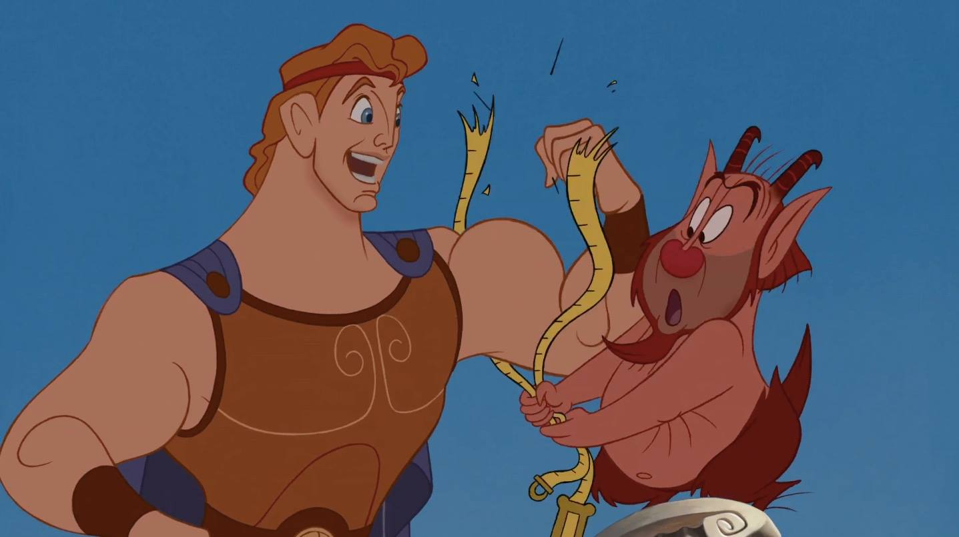
Os clássicos conhecidos por todos marcam presença neste especial de Carnaval. Um dos filmes a não perder é “Hércules”, que conta a história de um jovem dotado de uma força sobre-humana, na sua jornada para provar ao seu pai, Zeus, o deus dos deuses, que é um herói e merece voltar ao Monte Olimpo. Nesta aventura, Hércules vai contar com o apoio de Fil, o seu treinador privado, e Pégaso, o seu fiel companheiro e cavalo voador, mas também com os planos malvados do hilariante vilão Hades, que tentará de tudo para o derrubar e dominar o Monte Olimpo. Só o jovem herói é que poderá deter Hades, mas para tal terá aprender que nem só da força física se faz um grande herói!
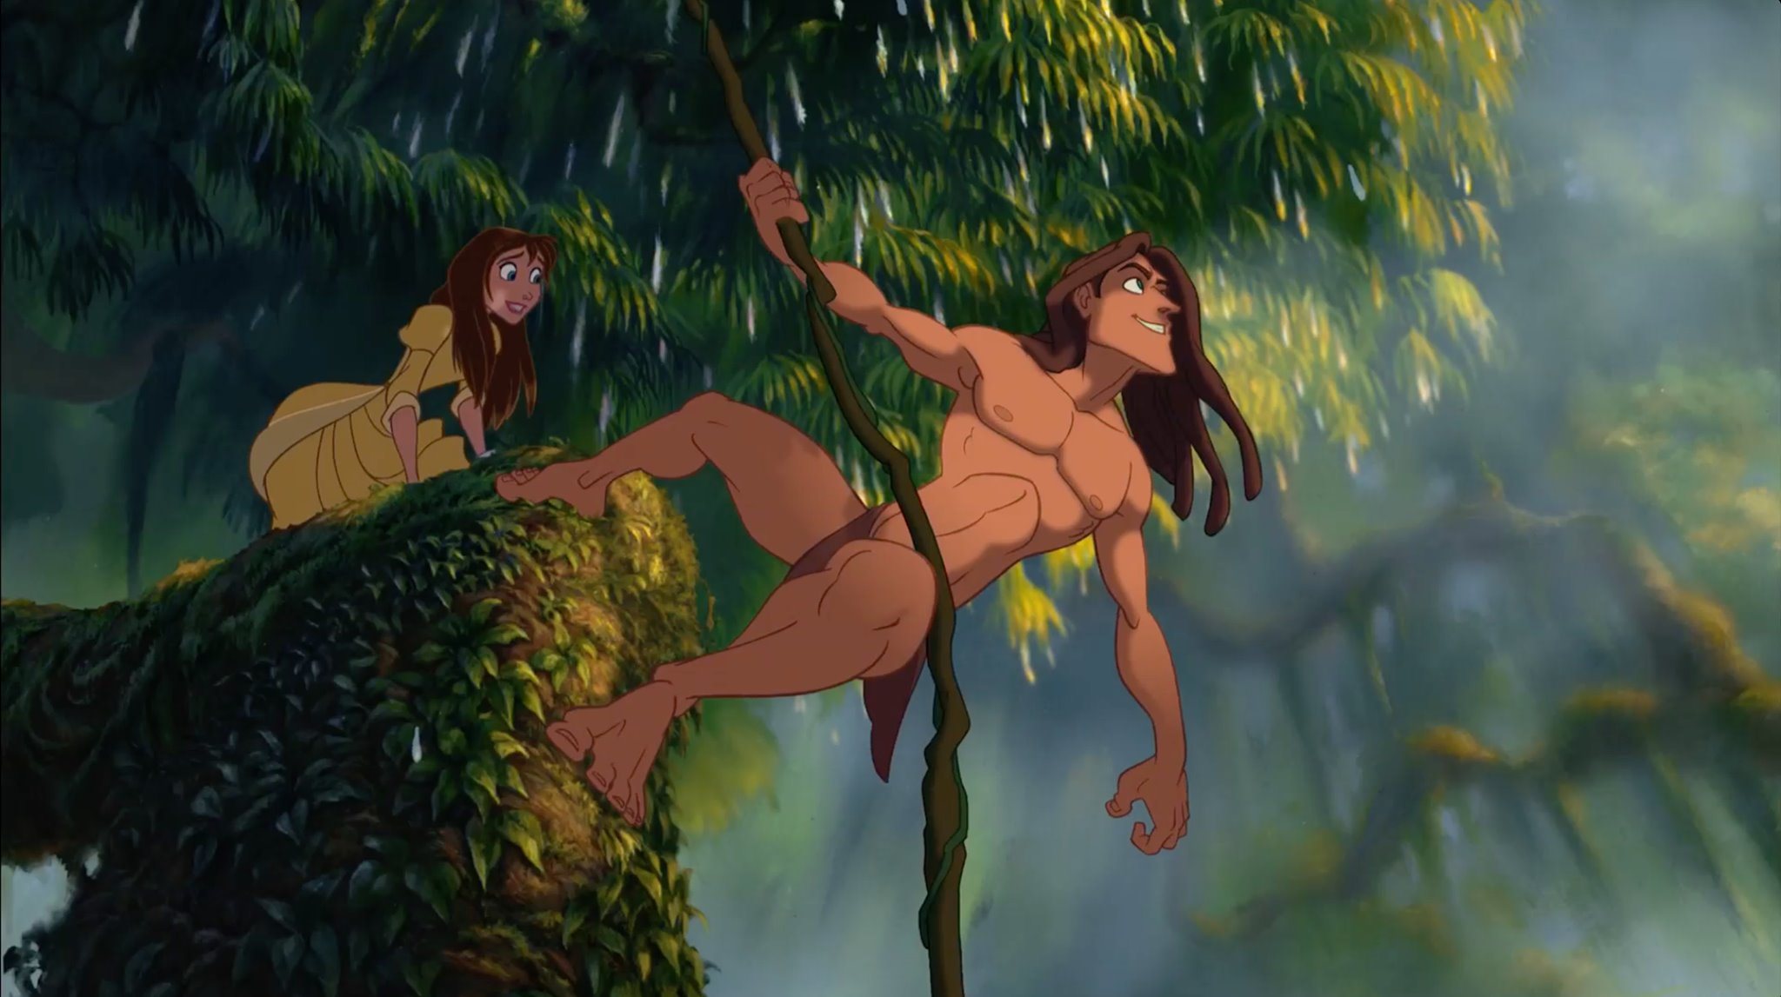
Outro clássico que não pode faltar é a magnífica adaptação da história de Edgar Rice Burroughs: “Tarzan”. Este emocionante filme, conta-nos a história de “Tarzan”, um menino que foi adotado por uma gorila e cresceu na floresta, rodeado de animais peculiares como a esperta e divertida gorila Terk e o elefante Tantor. Com o passar dos anos Tarzan vai adquirindo características de um animal selvagem, vivendo como um, mas tudo muda com a chegada dos da sua espécie, incluindo a bela e encantadora Jane.
E se o mundo estivesse prestes a colapsar e a única salvação estivesse nas mãos de um pintainho e dos seus amigos excêntricos? É o que se vai descobrir em “Chicken Little”, onde o pequeno corajoso protagonista vai reunir todos os seus esforços, juntamente com os seus companheiros para salvar o mundo de uma invasão extraterrestre!

Emissão: De 26 de fevereiro a 6 de março, às 11h30 e 21h30

Para mais informações e acreditações, contacte:

The Walt Disney Company Portugal

Margarida Morais: margarida.morais@disney.com

Sobre The Walt Disney Company EMEA:
A The Walt Disney Company, juntamente com suas subsidiárias, é uma empresa de entretenimento mundial, que opera em quatro segmentos de negócio: Media Networks; Parks, Experiences and Products; Studio Entertainment; Direct-to-Consumer e Internacional. A Disney é uma empresa Dow 30 e teve uma receita anual de US $ 69,6 mil milhões no seu último ano fiscal (FY19).
Procurando entreter, informar e inspirar pessoas em todo o mundo através do poder de contar histórias únicas, a The Walt Disney Company está presente na Europa, Médio Oriente e África (EMEA) há mais de 80 anos, empregando milhares de pessoas nesta região, com consumidores em mais de 130 países. As marcas icónicas da The Walt Disney Company - incluindo Disney, Pixar, Marvel, Lucasfilm, National Geographic, FOX, FOX Sports e ESPN – estão presentes nas áreas de cinema, televisão, online, em retalho, nas lojas Disney e na Disneyland Paris.

